タイトル：情報リテラシーA T(3) 第４回レポート課題
所属：情報コース
学籍番号：25T358
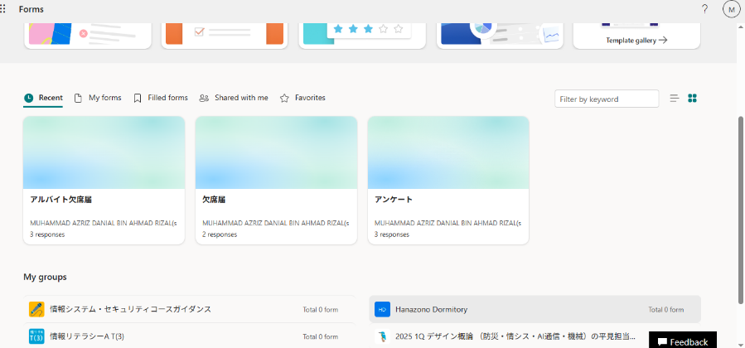
氏名：ムハマド アズリズ ダニアル
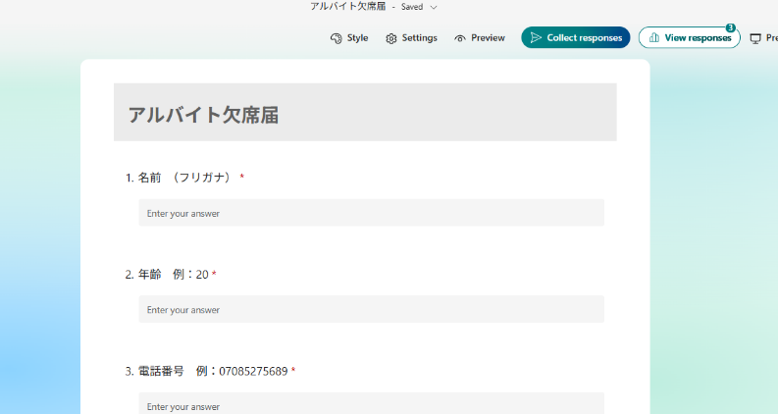
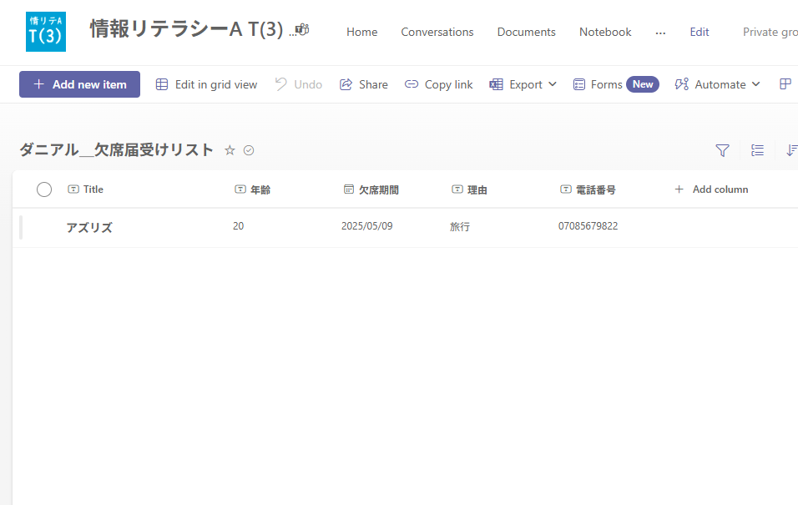
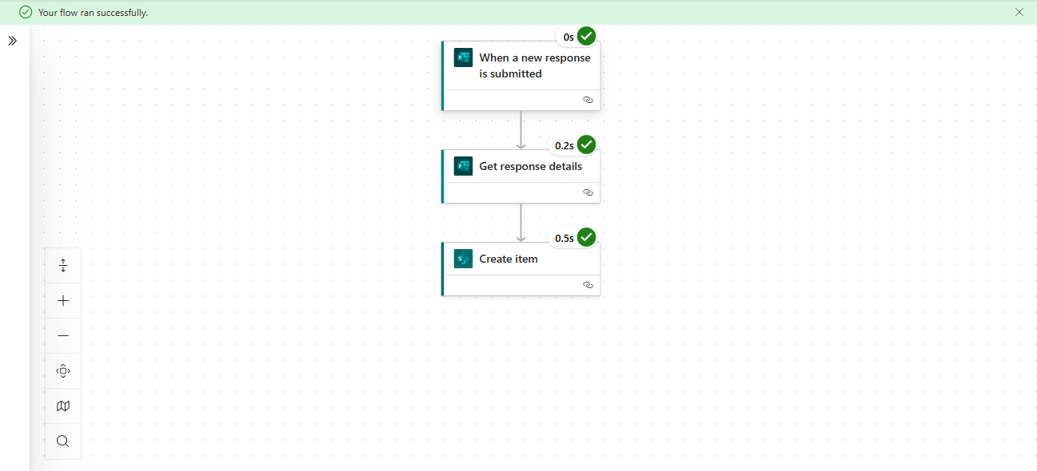
図２：「アルバイト欠席届」のFormのフロー
図4：Sharepoint 完成
図３：Power Automate 完成
図１：Microsoft Forms に3種類のクイズができた

